Resolución del Pleno del Instituto de Transparencia, Acceso a la Información Pública y Protección de Datos Personales del Estado de México y Municipios, con domicilio en Metepec, Estado de México, de fecha veinte de agosto de dos mil veinticinco.

VISTO el expediente electrónico conformado con motivo de los Recursos de Revisión 02501/INFOEM/IP/RR/2025, 02531/INFOEM/IP/RR/2025, 02600/INFOEM/IP/RR/2025 y 02601/INFOEM/IP/RR/2025, acumulados, interpuestos por XX XXX XXXXXX en lo sucesivo la persona Recurrente o Particular, en contra de la respuesta del Sujeto Obligado, Ayuntamiento de Toluca, a las solicitudes de acceso a la información pública 00819/TOLUCA/IP/2025, 00818/TOLUCA/IP/2025, 00816/TOLUCA/IP/2025 y 00817/TOLUCA/IP/2025, se emite la presente Resolución, con base en los Antecedentes y Considerandos que se exponen a continuación:

A N T E C E D E N T E S

I. Presentación de las solicitudes de información

El once de febrero de dos mil veinticinco, la persona Solicitante presentó cuatro solicitudes de acceso a la información, a través del Sistema de Acceso a la Información Mexiquense (SAIMEX), ante el Ayuntamiento de Toluca, en los siguientes términos:

00819/TOLUCA/IP/2025
“DESCRIPCIÓN CLARA Y PRECISA DE LA INFORMACIÓN SOLICITADA
Requiero saber cuánto va a costar el alumbrado público de nuestro municipio el programa de ilumnación y lumnarias que se tiene para 2025” (Sic)

00818/TOLUCA/IP/2025
“DESCRIPCIÓN CLARA Y PRECISA DE LA INFORMACIÓN SOLICITADA
Requiero saber cuánto va a costar el alumbrado público de nuestro municipio,cuantas luminarias se instalaron en el año 2024 y cuantgo costo donde las colocaron y son nuevas o reapradas.” (Sic)

00816/TOLUCA/IP/2025
“DESCRIPCIÓN CLARA Y PRECISA DE LA INFORMACIÓN SOLICITADA
Requiero saber cuánto va a costar el alumbrado público de nuestro municipio,cuantas luminarias se instalaron en el año 2022 y cuantgo costo donde las colocaron y son nuevas o reapradas.” (Sic)

00817/TOLUCA/IP/2025
“DESCRIPCIÓN CLARA Y PRECISA DE LA INFORMACIÓN SOLICITADA
Requiero saber cuánto va a costar el alumbrado público de nuestro municipio,cuantas luminarias se instalaron en el año 2023 y cuantgo costo donde las colocaron y son nuevas o reapradas..” (Sic)

En todas las solicitudes se definió como modalidad de entrega a través del SAIMEX.

II. Respuestas del Sujeto Obligado

El cinco de marzo de dos mil veinticinco, el Ayuntamiento de Toluca, notificó la respuesta a las solicitudes, a través del Sistema de Acceso a la Información Mexiquense (SAIMEX), de la siguiente manera:

SOLICITUD | RESPUESTA
00819/TOLUCA/IP/2025 | Oficio del Titular de la Unidad de Transparencia donde hace referencia a la respuesta proporcionada por la Dirección de Servicios Públicos, en el sentido siguiente: “La dirección depende del presupuesto otorgado y por el momento no existe un programa de ampliación de luminarias ya que solo se trabaja en atender los reportes que realiza la ciudadanía por medio de oficios o reportes del 072 en la plataforma de sistema de gestión de este ayuntamiento”
00818/TOLUCA/IP/2025 | Oficio del Titular de la Unidad de Transparencia donde hace referencia a la respuesta proporcionada por la Dirección de Servicios Públicos, en el sentido siguiente:  “En el año 2024 se instalaron 810 luminarias y en relación a cuanto costó, lo invertido con fundamento en el artículo 3.52 del Código Reglamentario Municipal de Toluca vigente, no es atribución de la Dirección General de Servicios Públicos la información que solicita por no haberla generado, poseído o administrado, toda vez que solo un área meramente operativa. Se anexa archivo en digital de los lugares de instalación y el total 394 fueron nuevas y 416 luminarias renovadas.  Adjuntando la relación de luminarias por colonia
00816/TOLUCA/IP/2025 | Oficio del Titular de la Unidad de Transparencia donde hace referencia a la respuesta proporcionada por la Dirección de Servicios Públicos, en el sentido siguiente:  “En el año 2022 se instalaron 890 luminarias y en relación a cuanto costó, lo invertido con fundamento en el artículo 3.52 del Código Reglamentario Municipal de Toluca vigente, no es atribución de la Dirección General de Servicios Públicos la información que solicita por no haberla generado, poseído o administrado, toda vez que solo un área meramente operativa. Se anexa en forma impresa y digital de los lugares de instalación y el total de estas fueron con luminarias reparadas.”  El sujeto Obligado no acompañó a dicha respuesta ningún archivo.
00817/TOLUCA/IP/2025 | Oficio del Titular de la Unidad de Transparencia donde hace referencia a la respuesta proporcionada por la Dirección de Servicios Públicos, en el sentido siguiente:  “En el año 2022 se instalaron 890 luminarias y en relación a cuanto costó, lo invertido con fundamento en el artículo 3.52 del Código Reglamentario Municipal de Toluca vigente, no es atribución de la Dirección General de Servicios Públicos la información que solicita por no haberla generado, poseído o administrado, toda vez que solo un área meramente operativa. Se anexa en forma impresa y digital de los lugares de instalación y el total de estas fueron con luminarias reparadas.”  El sujeto Obligado no acompañó a dicha respuesta ningún archivo.

III. Interposición de los Recursos de Revisión

El siete de marzo de dos mil veinticinco, se recibieron en este Instituto, a través del Sistema de Acceso a la Información Mexiquense (SAIMEX), cuatro Recursos de Revisión, interpuestos por la persona Recurrente, en contra de la respuesta del Sujeto Obligado, en los términos siguientes:

SOLICITUD | ACTO IMPUGNADO | RAZONES O MOTIVOS DE LA INCONFORMIDAD
0819/TOLUCA/IP/2025 | La negativa de la información | La negativa de la información
0818/TOLUCA/IP/2025 | La entrega de la información incompleta | La entrega de la información incompleta
00816/TOLUCA/IP/2025 | No entrega la información | No entrega la información
0817/TOLUCA/IP/2025 | La respuesta | Negativa de la información

IV. Trámite de los Recursos de Revisión ante este Instituto

a) Turno de los Medios de Impugnación. El cinco de marzo de dos mil veinticinco, el Sistema de Acceso a la Información Mexiquense (SAIMEX), asignó el número de expediente 02501/INFOEM/IP/RR/2025, 02531/INFOEM/IP/RR/2025, 02600/INFOEM/IP/RR/2025 y 02601/INFOEM/IP/RR/2025 a los Medios de Impugnación que nos ocupan, con base en el sistema aprobado por el Pleno de este Órgano Garante y los turnaron a los Comisionados Ponentes Luis Gustavo Parra Noriega y José Martínez Vilchis, respectivamente, para los efectos del artículo 185, fracción I de la Ley de Transparencia y Acceso a la Información Pública del Estado de México y Municipios.

b) Admisión del Recurso de Revisión. El diez y once de marzo de dos mil veinticinco, se acordó la admisión del Recurso de Revisión interpuesto por la Recurrente en contra del Sujeto Obligado, en términos del artículo 185, fracciones I y II de la Ley de Transparencia y Acceso a la Información Pública del Estado de México y Municipios, el cual fue debidamente notificado a las partes el mismo día, a través del Sistema de Acceso a la Información Mexiquense (SAIMEX), en el que se les otorgó un plazo de siete días hábiles posteriores a la misma, para que manifestaran lo que a su derecho conviniera y formularan alegatos.

c) Acumulación de los asuntos. El veinte de marzo de dos mil veinticinco, el Pleno del Instituto de Transparencia, Acceso a la Información Pública y Protección de Datos Personales del Estado de México y Municipios, durante la Décima Sesión Ordinaria, con el propósito de privilegiar la resolución expedita y evitar el dictado de resoluciones contradictorias, con fundamento en el artículo 18 del Código de Procedimientos Administrativos del Estado de México, de aplicación supletoria a la Ley de Transparencia y Acceso a la Información Pública del Estado de México y Municipios, de conformidad con su artículo 195 de dicho ordenamiento, decretó la acumulación del Recurso de Revisión 02531/INFOEM/IP/RR/2025, 02600/INFOEM/IP/RR/2025 y 02601/INFOEM/IP/RR/2025, al diverso 02501/INFOEM/IP/RR/2025, por ser este último el más antiguo, sustanciado bajo el índice de esta Ponencia.

d) Informe Justificado o manifestaciones. El veinte de marzo de dos mil veinticinco, el Sujeto Obligado rindió sus informes justificados donde ratificó su respuesta por lo que hace a las solicitudes 00819/TOLUCA/IP/2025, 00818/TOLUCA/IP/2025 y 00816/TOLUCA/IP/2025; por lo que respecta a la solicitud 00817/TOLUCA/IP/2025 modificó su respuesta remitiendo el Estado Analítico del Ejercicio del Presupuesto de Egresos 2023. La Particular no realizó manifestaciones vía alegatos

e) Vista del Informe Justificado. El trece de mayo de dos mil veinticinco, se dictó acuerdo mediante el cual se puso a la vista del Particular el Informe Justificado, entregado por el Sujeto Obligado, así como los documentos adjuntos, el cual fue notificado a las partes, a través del Sistema de Acceso a la Información Mexiquense (SAIMEX). Cabe señalar que el Particular fue omiso en realizar manifestación alguna.

f) Cierre de instrucción. El nueve de julio de dos mil veinticinco, al no existir diligencias pendientes por desahogar, se emitió el acuerdo por medio del cual se declaró cerrada la instrucción y se determinó pasar los expedientes a resolución, en términos de lo dispuesto en los artículos 185, fracciones VI y VIII, de la Ley de Transparencia y Acceso a la Información Pública del Estado de México y Municipios, acto que fue notificado a las partes, mediante el Sistema de Acceso a la Información Mexiquense (SAIMEX), el mismo día.

En razón de que fue debidamente sustanciado e integrado el expediente electrónico y no existe diligencia pendiente de desahogo, se emite la resolución que conforme a Derecho proceda, de acuerdo a los siguientes:

C O N S I D E R A N D O S

PRIMERO. Competencia

El Instituto de Transparencia, Acceso a la Información Pública y Protección de Datos Personales del Estado de México y Municipios, es competente para conocer y resolver el presente recurso de revisión interpuesto por la parte recurrente, conforme a lo dispuesto en los artículos 5°, párrafos trigésimo noveno, cuadragésimo y cuadragésimo primero, fracciones I, II, III, IV y V de la Constitución Política del Estado Libre y Soberano de México; 1°, 8°, 9°, 10, 56 y 42, fracciones I, II y III, de la Ley General de Transparencia y Acceso a la Información Pública; 1°, 2°, fracciones II y IV; 13, 29, 36, fracciones I y II; 176, 178, 179, 181 párrafo tercero, 185, 188 y 189 de la Ley Transparencia y Acceso a la Información Pública del Estado de México y Municipios; 7°, 9°, fracciones I y XXIII y 11 del Reglamento Interior del Instituto de Transparencia, Acceso a la Información Pública y Protección de Datos Personales del Estado de México y Municipios.

SEGUNDO. Causales de improcedencia y sobreseimiento

De las constancias que forma parte del Recurso de Revisión que se analiza, se advierte que previo al estudio del fondo de la litis, es necesario estudiar las causales de improcedencia y sobreseimiento que se adviertan, para determinar lo que en Derecho proceda.

Causales de improcedencia

Este Instituto realiza el estudio oficioso de las causales de improcedencia, por tratarse de una cuestión de orden público y de estudio preferente (acorde con el Criterio orientador en la Tesis de Jurisprudencia “IMPROCEDENCIA.” (Semanario Judicial de la Federación, Quinta Época, 1985, pág. 262), el cual establece que debe examinarse previamente la procedencia del juicio de amparo, sea que las partes lo soliciten o no, por ser una cuestión de orden público; de tal suerte, deberá ser desechado cualquier Recurso de Revisión que actualice alguno de los supuestos establecidos en el artículo 191 de la Ley de Transparencia y Acceso a la Información Pública del Estado de México y Municipios, por ser improcedente.

En el presente caso, no se actualiza ninguna de las causales de improcedencia establecidas en el ordenamiento jurídico previamente señalado, toda vez que: este Instituto no tiene conocimiento de que se encuentre en trámite algún medio de defensa presentado por la Recurrente ante otra instancia; no existió prevención alguna; la veracidad de la respuesta no formó parte del agravio; ni se realizó una consulta o ampliación a los alcances del requerimiento informativo.

Por lo cual, se actualizan las causales de procedencia del Recurso de Revisión señaladas en el artículo 179, fracción III, de la Ley en cita, pues la parte Recurrente se inconformó de la inexistencia de la información.

Causales de sobreseimiento

Por ser de previo y especial pronunciamiento, este Instituto analiza si se actualiza alguna causal de sobreseimiento.

Sobre el tema, el artículo 192 de la Ley Transparencia y Acceso a la Información Pública del Estado de México y Municipios, señala las causales por las cuales se puede sobreseer en todo o en parte, el Recurso de Revisión; así, del análisis realizado por este Instituto, se advierte que no se actualiza algún supuesto de sobreseimiento; lo anterior, en virtud de que no hay constancias en el expediente en que se actúa, de que la Recurrente se haya desistido del recurso, haya fallecido, sobreviniera alguna causal de improcedencia, que el Sujeto Obligado hubiese modificado o revocado el acto impugnado o bien, haya quedado sin materia.

Por tales motivos, se considera procedente entrar al fondo del presente asunto.

TERCERO. Determinación de la Controversia

Una vez realizado el estudio de las constancias que integran el expediente en que se actúa, se advierte que el Particular requirió conocer, el número de luminarias que se instalaron, el costo, donde se colocaron, si son nuevas o reparadas de los años 2022 a 2024 y en relación con el año 2025 saber el costo del programa de iluminación y luminarias. Por respuesta el Sujeto Obligado por medio de la Dirección de Servicios Públicos, refirió que no poseía la información del costo, comunicando que por lo que respecta a dos mil veintidós se instalaron 890 luminarias y el total de estas fueron con luminarias reparadas. En el año 2024 se instalaron 810 luminarias, 394 fueron nuevas y 416 luminarias renovadas, adjuntando la relación de luminarias por colonia. Por lo que respecta al 2025, refirió que la dirección depende del presupuesto otorgado y por el momento no existe un programa de ampliación de luminarias ya que solo se trabaja en atender los reportes que realiza la ciudadanía por medio de oficios o reportes del 072 en la plataforma de sistema de gestión de ese ayuntamiento; ante dicha respuesta por parte del Ente Recurrido, el Particular, se inconformó de la negativa de la información y de la respuesta incompleta lo cual actualiza el supuesto previsto en el artículo 179, fracciones I y V, de la Ley de Transparencia y Acceso a la Información Pública del Estado de México y Municipios. Así las cosas, una vez admitido y notificado el Recurso de Revisión a las partes, el Sujeto Obligado modificó parte de su respuesta, remitiendo el Estado Analítico del Ejercicio del Presupuesto de Egresos 2023.

Lo anterior, se desprende de las documentales que obran en el expediente de referencia, materia de la presente resolución, consistente en: la solicitud de acceso a la información, la respuesta y el escrito recursal; instrumentales que se toman en cuenta a efecto de resolver el presente medio de impugnación, conforme a lo dispuesto por el artículo 185, fracción IV, de la Ley de Transparencia y Acceso a la Información Pública del Estado de México y Municipios.

CUARTO. Marco normativo aplicable en materia de transparencia y acceso a la información pública

El artículo 6°, Apartado A), fracción I de la Constitución Política de los Estados Unidos Mexicanos, establece que toda la información en posesión de cualquier autoridad, es pública y sólo podrá ser reservada temporalmente por razones de interés público.

La Ley General de Transparencia y Acceso a la Información Pública, dispone en su artículo 70, la información que se considera corresponde a las Obligaciones de Transparencia, la cual debe estar disponible para cualquier persona de manera permanente y actualizada.

En materia local, el artículo 5°, fracción I de la Constitución Política del Estado Libre y Soberano de México, es coincidente con la Constitución Federal, en el sentido de la publicidad de toda la información, con la única restricción de proteger el interés público, así como la información referente a la intimidad de la vida privada y la imagen de las personas, con las excepciones que establezca la ley reglamentaria.

Por su parte, la Ley de Transparencia y Acceso a la Información Pública del Estado de México y Municipios (Reglamentaria del artículo 5° de la Constitución Local), establece lo siguiente:

El artículo 12, que, quienes generen, recopilen, administren, manejen, procesen, archiven o conserven información pública serán responsables de la misma.

El artículo 18, que, los Sujetos Obligados deberán documentar todo acto que derive del ejercicio de sus facultades, competencias o funciones, considerando desde su origen la eventual publicidad y reutilización de la información que generen.

El artículo 19, que, se presume que la información debe existir si se refiere a las facultades, competencias y funciones que los ordenamientos jurídicos aplicables otorgan a los sujetos obligados y en caso de que dichas facultades no se hayan ejercido, se deberá motivar la respuesta en función de las causas que motivaron tal circunstancia.

Quinto. Estudio de Fondo

Expuestas las posturas de las partes, se procede al análisis del agravio hecho valer por la persona Recurrente, para lo cual, en principio es necesario contextualizar la solicitud de información, por lo que, resulta necesario traer a colación, el artículo 115, fracción III, inciso b), de la Constitución Política de los Estados Unidos Mexicanos, establece que los Municipios tendrán a su cargo, diversas funciones y servicios públicos, entre los que se encuentra el de alumbrado público.

De la misma manera, el segundo párrafo, del artículo 122 de la Constitución Política del Estado Libre y Soberano de México, establece que los Ayuntamientos de los municipios, tendrán a su cargo las funciones y servicios públicos que señale la fracción III, del artículo 115 de la Carta Magna.

Además, los artículos 125, fracción II y 126 de la Ley Orgánica Municipal del Estado de México, establecen que los municipios tendrán a su cargo la prestación, explotación, administración y conservación de los servicios públicos municipales, entre los que se encuentran el de Alumbrado Público; además, que dicho servicio deberá realizarse por los ayuntamientos, a través de sus unidades administrativas u organismos auxiliares, quienes podrán coordinarse con el Estado y otros municipios para mejorar la eficacia del mismo; por lo cual, podrá concesionarse a terceros, la prestación de esta.

En ese orden de ideas, el Código Reglamentario Municipal de Toluca, contempla en su numeral 3.36. Fracción V que la o el titular de la Dirección General de Servicios Públicos tendrá diversas atribuciones, entre la que se encuentra coordinar, supervisar y dar mantenimiento a la instalación de arbotantes con sistema electrónico que generen la iluminación en calles, calzadas, edificios públicos y lugares de uso común;

Establecido lo anterior, se procede a analizar la información proporcionada por el Sujeto Obligado, por lo que, en principio, cabe puntualizar que el Ente Recurrido turno la solicitud
de información, a la Dirección de Servicios Públicos, por lo que, es necesario hacer referencia al procedimiento de búsqueda que deben de seguir los Sujetos Obligados para localizar la información, el cual se encuentra previsto en el artículo 162 de la Ley de Transparencia y Acceso a la Información Pública del Estado de México y Municipios, el cual establece que las Unidades de Transparencia garantizarán que las solicitudes de acceso a la información se turnen a todas las áreas competentes que cuenten con la información o deban tenerla -de acuerdo a las facultades, competencias y funciones-, con el objeto de que dichas áreas realicen una búsqueda exhaustiva y razonable de la información requerida.

Así, a efecto de verificar si el Sujeto Obligado cumplió con dicho procedimiento, es necesario traer al estudio el artículo 3.21. fracciones VI y VII del referido Código Reglamentario Municipal de Toluca, que contempla que la o el titular de la Tesorería Municipal tendrá la atribución de otorgar suficiencia presupuestal a las solicitudes de adquisiciones y servicios, así como las ampliaciones del monto del gasto operativo de las dependencias y organismos auxiliares y supervisar el registro y control de las operaciones financieras presupuestales y contables, revisar y autorizar la integración de los informes mensuales y la cuenta pública anual del Municipio para que se entregue de manera oportuna y con apego a los lineamientos establecidos en los ordenamientos jurídicos aplicables;

Conforme a lo anterior, se logra colegir que el Sujeto Obligado no cumplió con el procedimiento de búsqueda, establecido en el artículo 162 de la Ley de Transparencia y Acceso a la Información Pública del Estado de México y Municipios, pues no turno el requerimiento a la Tesorería Municipal.

Ahora bien, con el fin de analizar la respuesta de la Dirección de Servicios Públicos, se plasma el siguiente cuadro para identificar si se dieron por atendidas las solicitudes de mérito.

SOLICITUD | RESPUESTA | INFORME JUSTIFICADO | OBSERVACIONES
Número de luminarias que se instalaron, el costo, donde se colocaron, si son nuevas o reparadas de los años 2022 a 2024 y en relación con el año 2025 saber el costo del programa de iluminación y luminarias. | Por respuesta el Sujeto Obligado por medio de la Dirección de Servicios Públicos, refirió que no poseía la información del costo, comunicando que por lo que respecta a dos mil veintidós se instalaron 890 luminarias y el total de estas fueron con luminarias reparadas. En el año 2024 se instalaron 810 luminarias, 394 fueron nuevas y 416 luminarias renovadas, adjuntando la relación de luminarias por colonia. Por lo que respecta al 2025, refirió que la dirección depende del presupuesto otorgado y por el momento no existe un programa de ampliación de luminarias ya que solo se trabaja en atender los reportes que realiza la ciudadanía por medio de oficios o reportes del 072 en la plataforma de sistema de gestión de ese ayuntamiento; | remitiendo el Estado Analítico del Ejercicio del Presupuesto de Egresos 2023 así como el formato PbRM-01a de Alumbrado Público | Satisface parcialmente, toda vez que la solicitud no se remitió a la Tesorería, no se proporciona la información relativa al costo de las luminarias.  Solo se proporciona información de donde se instalaron las luminarias de dos mil veinticuatro

De lo anteriormente plasmado puede apreciarse que las respuestas remitidas por el Ayuntamiento de Toluca no satisfacen el requerimiento de información, pues no atienden de manera completa todos los contenidos requeridos.

Al respecto, resulta ilustrador el Criterio orientador 02/17, emitido por el entonces Pleno del Instituto de Transparencia, Acceso a la Información Pública y Protección de Datos Personales, de rubro y texto siguientes:

Congruencia y exhaustividad. Sus alcances para garantizar el derecho de acceso a la información. De conformidad con el artículo 3 de la Ley Federal de Procedimiento Administrativo, de aplicación supletoria a la Ley Federal de Transparencia y Acceso a la Información Pública, en términos de su artículo 7; todo acto administrativo debe cumplir con los principios de congruencia y exhaustividad. Para el efectivo ejercicio del derecho de acceso a la información, la congruencia implica que exista concordancia entre el requerimiento formulado por el particular y la respuesta proporcionada por el sujeto obligado; mientras que la exhaustividad significa que dicha respuesta se refiera expresamente a cada uno de los puntos solicitados. Por lo anterior, los sujetos obligados cumplirán con los principios de congruencia y exhaustividad, cuando las respuestas que emitan guarden una relación lógica con lo solicitado y atiendan de manera puntual y expresa, cada uno de los contenidos de información.

En resumidas cuentas, el Ayuntamiento de Toluca no fue exhaustivo en la respuesta que otorgó al particular, pues omitió remitir los documentos mediante los cuales se compruebe el gasto por las luminarias de los años dos mil veintidós y dos mil veinticuatro. Así mismo, no proporcionó la información relativa a donde se colocaron las luminarias de los años dos mil veintidós y dos mil veintitrés. En adición, por lo que respecta a dos mil veintitrés no remitió ninguna información en respuesta, ya que la enviada corresponde al año dos mil veintidós. Así mismo, este Organismo considera que por lo que respecta al año dos mil veinticinco, se dio una interpretación restrictiva a la solicitud, limitándola a la existencia de un programa de iluminación. De lo anterior, se cuenta con los elementos suficientes para determinar que el agravio deviene de FUNDADO.

No obstante lo anterior, vía informe justificado, el Sujeto Obligado remitió el formato PbRM-01a de Alumbrado Público así como el Estado Analítico del Ejercicio del Presupuesto de Egresos 2023, a saber:
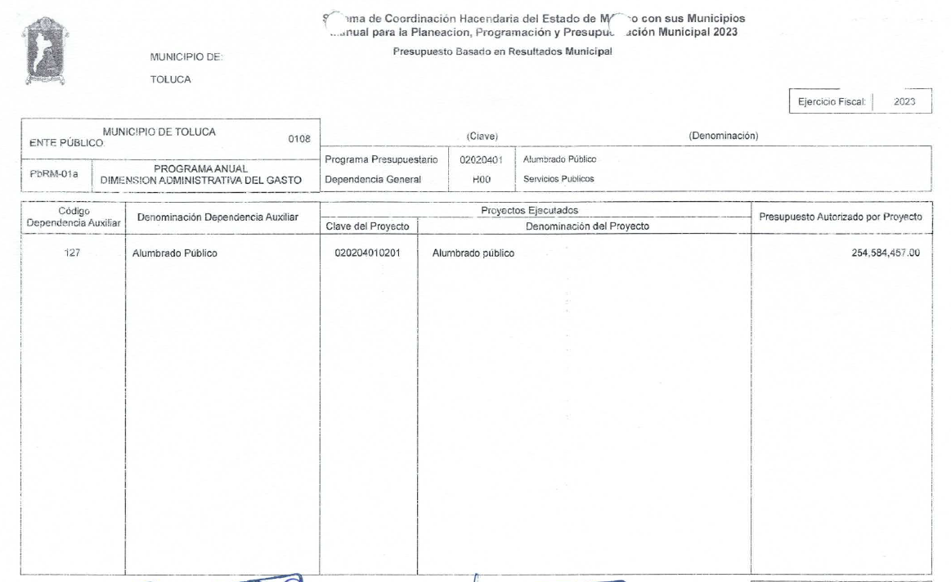

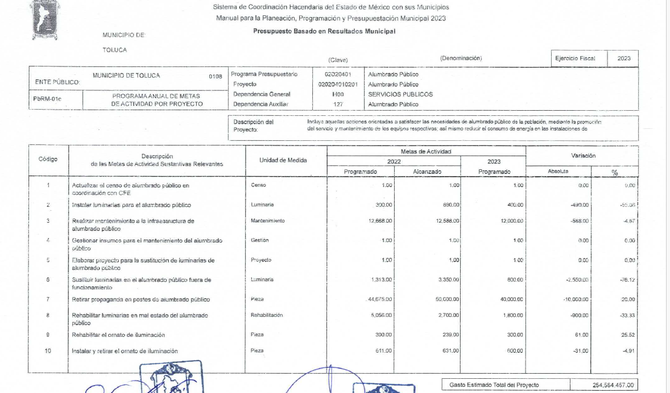

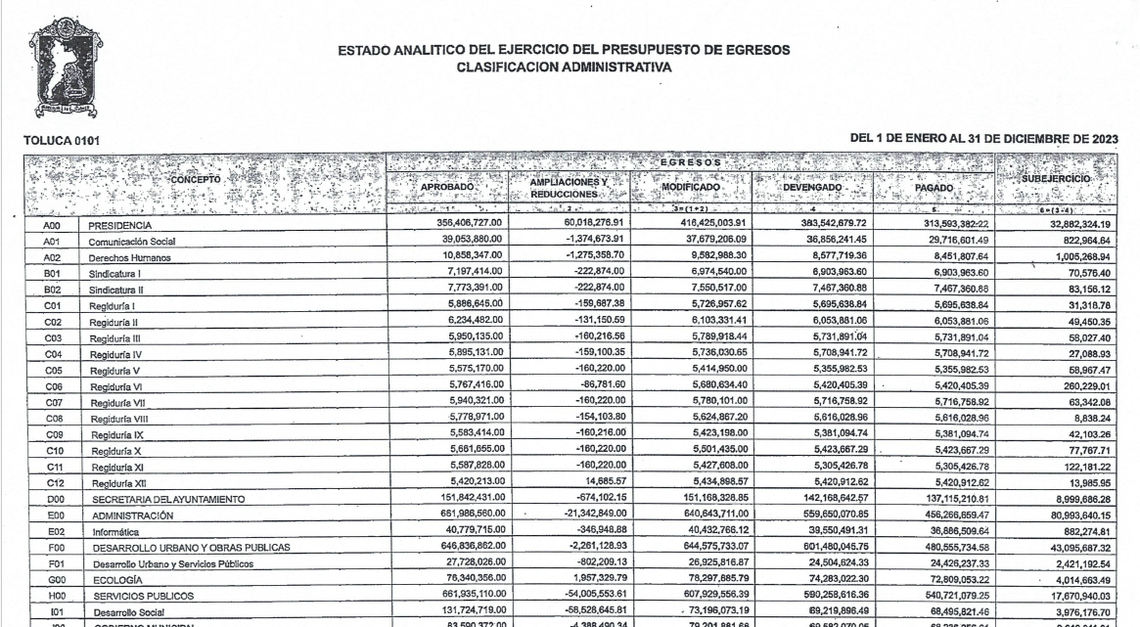

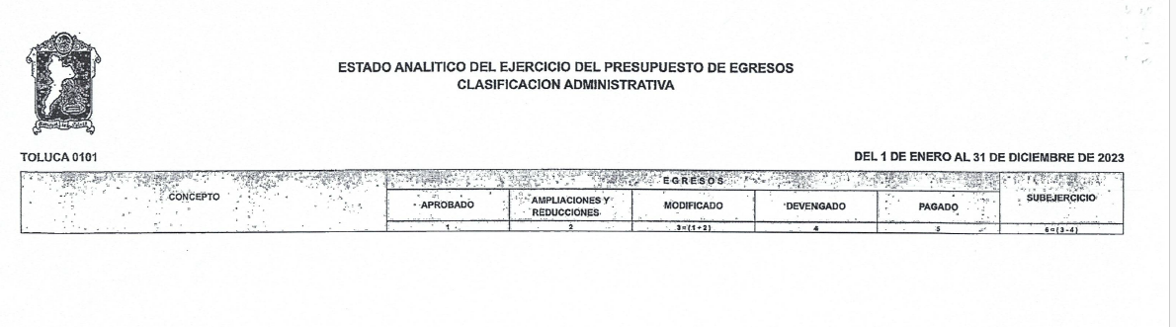
Ahora bien de análisis a dichos documentos solo pueden satisfacer el requerimiento relativo al número de luminarias colocadas en dos mil veintitrés, pues si bien el formato de presupuesto basado en resultados contempla la cantidad del programa de alumbrado público, el mismo se compone de diversos rubros entre el que se encuentra el de substitución de luminarias, no obstante dicha documental no contempla el costo pormenorizado de dicha acción; por lo que respecta al Estado Analítico del Ejercicio del Presupuesto de Egresos, el mismo no contempla el costo de luminarias, sino el presupuesto global de la Dirección de Servicios Públicos.

De tal circunstancia para atender el requerimiento de la información, el Sujeto Obligado deberá realizar una búsqueda exhaustiva y razonable, en los archivos de todas las áreas que en razón de su competencia pudieran poseer la información, que deberá incluir a la Tesorería Municipal, a efecto de que proporcione los documentos donde conste el monto por la adquisición de las luminarias de dos mil veintidós a dos mil veinticuatro, ubicación de las luminarias instaladas en dos mil veintidós y dos mil veintitrés, si las luminarias instaladas en dos mil veintitrés fueron nuevas o reparadas, así como el documento donde conste el presupuesto destinado a luminarias para el ejercicio dos mil veinticinco; dicha determinación toma relevancia, pues conforme al artículo 12 de la Ley de Transparencia y Acceso a la Información Pública del Estado de México y Municipios, los sujetos obligados sólo están constreñidos a proporcionar la información pública que obre en sus archivos, en el estado en que esta se encuentre; por lo que, la entrega no comprende el procesamiento de la misma, ni presentarla conforme al interés del Solicitante, además, que tampoco deberá generarla, resumirla, efectuar cálculos o practicar investigaciones.

De esta manera, el derecho de acceso a la información pública se satisface en aquellos casos en que se entregue el soporte documental en el que conste la información solicitada, sin necesidad de elaborar documentos ad hoc, situación que toma sustento, toma sustento en el artículo 160 de la Ley de Transparencia y Acceso a la Información Pública del Estado de México y Municipios, el cual refiere que los sujetos obligados únicamente deberán entregar la información que obre en sus archivos.

De tales circunstancias, se concluye que los sujetos obligados únicamente se encuentran constreñidos a proporcionar los documentos que den cuenta de la información solicitada, como obren en sus archivos, sin tener que elaborarlos a las necesidades del Recurrente;

De tal circunstancia, el Sujeto Obligado al entregar la información, deberá tomar en cuenta lo establecido en párrafos anteriores y elaborar la versión pública respectiva; al respecto, conforme al artículo 3°, fracción XLV, relacionado con el 137, ambos de la Ley de Transparencia y Acceso a la Información Pública del Estado de México y Municipios, cuando un documento contenga información pública y confidencial, la Unidad de Transparencia para efectos de atender al requerimiento informativo, deberá elaborar una versión pública en la que se testen las partes o secciones clasificadas, indicando su contenido de manera genérica y fundando y motivando su clasificación.

Para tal situación, el Sujeto Obligado deberá seguir el procedimiento establecido en el artículo 168 de dicho ordenamiento jurídico; esto es, que el área competente deberá elaborar la versión pública, así como emitir el Acuerdo, por parte del Comité de Transparencia, donde confirme la clasificación de los datos, fundando y motivando la clasificación.

SEXTO. Decisión

Con fundamento en el artículo 186, fracción III, de la Ley de Transparencia y Acceso a la Información Pública del Estado de México y Municipios, este Instituto considera procedente
MODIFICAR la respuesta otorgada a las solicitudes de información 00819/TOLUCA/IP/2025, 00818/TOLUCA/IP/2025, 00816/TOLUCA/IP/2025 y 00817/TOLUCA/IP/2025, a efecto de que, previa búsqueda exhaustiva y razonable en las unidades administrativas competentes, entre las cuales, se encuentra la Tesorería Municipal, entregue, en su caso, en versión pública, los documentos donde conste la información faltante.

Términos de la Resolución para conocimiento del Particular

Se le hace del conocimiento a la Particular, que, en el presente caso, se le concede la razón, toda vez que el Sujeto Obligado no entregó la información completa, por lo que deberá realizar nueva búsqueda en las áreas competentes y entregarla vía SAIMEX

Finalmente, se le hace de su conocimiento que la labor del Instituto de Transparencia, Acceso a la Información Pública y Protección de Datos Personales del Estado de México y Municipios, es apoyar a la población a acceder a la información pública y garantizar la protección de sus datos personales.

Por lo expuesto y fundado, este Pleno:

R E S U E L V E

PRIMERO. Se MODIFICA la respuesta entregada por el Ayuntamiento de Toluca a las solicitudes de información 00819/TOLUCA/IP/2025, 00818/TOLUCA/IP/2025, 00816/TOLUCA/IP/2025 y 00817/TOLUCA/IP/2025, por resultar FUNDADAS las razones o motivos de inconformidad hechos valer por el Recurrente, en términos de los considerandos QUINTO y SEXTO de la presente Resolución.

SEGUNDO. Se ORDENA al Sujeto Obligado, a efecto de que previa búsqueda exhaustiva y razonable, en los archivos de las unidades administrativas competentes, entregue a través del Sistema de Acceso a la Información Mexiquense (SAIMEX), en su caso en versión pública, los documentos con los que contara al once de febrero de dos mil veinticinco, donde conste lo siguiente:

1.- El monto por la adquisición de las luminarias instaladas en los años dos mil veintidós, dos mil veintitrés y dos mil veinticuatro.
2. La ubicación de las luminarias instaladas en dos mil veintidós y dos mil veintitrés.
3. Tipo de luminarias instaladas en dos mil veintitrés (nuevas o reparadas), y
4. El presupuesto destinado a luminarias para el ejercicio dos mil veinticinco

Además, deberá proporcionar el Acuerdo de Clasificación donde el Comité de Transparencia, confirme la eliminación de los datos o información, en la versión pública, de conformidad con los artículos 49, fracciones II y VIII y 132, fracción II, de la Ley de Transparencia y Acceso a la Información Pública del Estado de México y Municipios.

Para el caso, de que no cuente con un documento que de cuenta del numeral 4, al no haber sido aprobado el presupuesto Municipal, deberá hacerlo del conocimiento de la parte Recurrente, de manera clara y precisa.

TERCERO. NOTIFÍQUESE VÍA SAIMEX, la presente resolución al Titular de la Unidad de Transparencia del Sujeto Obligado, para que conforme al artículo 186, último párrafo, 189, segundo párrafo, y 194 de la Ley de Transparencia y Acceso a la Información Pública del Estado de México y Municipios; dé cumplimiento a lo ordenado dentro del plazo de diez días hábiles, e informe a este Instituto en un plazo de tres días hábiles siguientes sobre el cumplimiento dado a la presente, se le apercibe que en caso de negarse a cumplir la presente resolución o hacerlo de manera parcial, se le impondrá una medida de apremio de conformidad con lo previsto en los artículos 198, 200, fracción III, 214, 215 y 216 de la Ley referida.

De conformidad con el artículo 198 de la Ley de Transparencia y Acceso a la Información Pública del Estado de México y Municipios, de considerarlo procedente, el Sujeto Obligado de manera fundada y motivada, podrá solicitar una ampliación de plazo para el cumplimiento de la presente resolución.

CUARTO. NOTIFÍQUESE VÍA SAIMEX al Recurrente la presente Resolución, asimismo, se hace de su conocimiento que de conformidad con lo establecido en el artículo 196 de la Ley de Transparencia y Acceso a la Información Pública del Estado de México y Municipios podrá promover el Juicio de Amparo en los términos de las leyes aplicables.

ASÍ LO RESUELVE, POR UNANIMIDAD DE VOTOS EL PLENO DEL INSTITUTO DE TRANSPARENCIA, ACCESO A LA INFORMACIÓN PÚBLICA Y PROTECCIÓN DE DATOS PERSONALES DEL ESTADO DE MÉXICO Y MUNICIPIOS, CONFORMADO POR LOS COMISIONADOS JOSÉ MARTÍNEZ VILCHIS (AUSENCIA JUSTIFICADA), MARÍA DEL ROSARIO MEJÍA AYALA, SHARON CRISTINA MORALES MARTÍNEZ, LUIS GUSTAVO PARRA NORIEGA Y GUADALUPE RAMÍREZ PEÑA; EN LA VIGÉSIMA NOVENA SESIÓN ORDINARIA CELEBRADA EL VEINTE DE AGOSTO DE DOS MIL VEINTICINCO, ANTE EL SECRETARIO TÉCNICO DEL PLENO, ALEXIS TAPIA RAMÍREZ.

